ВЕСТНИК

Студеновского сельсовета

**Вестник**

**Студеновского сельсовета**

25 августа 2020 г Администрация Выпуск № 31

Студеновского сельсовета

Карасукского района

Новосибирской области

**В этом номере**

|  |  |
| --- | --- |
| **Наименование** | **страница** |
| 1.Купинское инспекторское отделение Центра ГИМС ГУ МЧС России по Новосибирской области, предупреждает **«Правила пользования маломерными судами на охоте»**  2. Главное управление МЧС России по Новосибирской области открыты вакансии на должности сотрудников и работников « Трудоустройство и обучение». |  |

**Периодическое печатное издание Студеновского сельсовета**

**Карасукского района Новосибирской области**

**Издается с апреля 2007 года**

### Правила пользования маломерными судами на охоте

29 августа, в субботу, в [Новосибирск](http://gotti-shop.ru/)ой области открывается осенний охотничий сезон. Охота на уток, лысух, серого гуся, и других разрешенных к добыче птиц. С открытием летне-осеннего периода охоты на водоплавающую дичь охотники выходят в плавание на маломерных судах в предвкушении охоты и попутной рыбалки, зачастую пренебрегая личной безопасностью и безопасностью пассажиров, забывая в спешке документы, необходимые для допуска к управлению судами. Погода в данное время года непредсказуема, потому обязательно ознакомьтесь с прогнозом погоды на предстоящий день. Время выхода в плавание и прибытие к месту назначения необходимо рассчитывать на светлое время суток. Движение в условиях ограниченной видимости в тумане, при сильном дожде, ночью таит множество опасностей, столкновения с камнями, затопленными деревьями и прочее. Соблюдайте элементарные меры осторожности, их несоблюдение может привести к печальным последствиям. При охоте на водоплавающую дичь многие используют надувные лодки, чтобы облегчить поимку дичи, а за одно и порыбачить. Не стоит забывать о том, что в августе вода в водоемах уже начинает остывать, поэтому при пользовании надувными лодками необходимо быть предельно внимательными к окружающей обстановке. Острые предметы (обломанные ветки деревьев, металлические предметы, прутья и т.д.), способные повредить целостность не только надувной лодки, но и металлического корпуса, а как следствие – возникает вероятность оказаться в воде. Всегда берите теплую сменную одежду – это поможет быстрее согреться в случае попадания в воду. Спички храните в непромокаемой упаковке, препятствующей попаданию влаги и намоканию спичек, берите с собой сотовый телефон. Не употребляйте алкогольных напитков. Во избежание несчастных случаев на охоте или рыбалке перед выходом в плавание проверьте исправность судна и его механизмов, исправность и наличие аварийно-спасательного оборудования и инвентаря, наличие спасательных жилетов по числу пассажиров и экипажа. Спасательные жилеты должны быть обязательно надеты как на пассажиров, так и на судоводителя, а не храниться под сиденьями и в труднодоступных местах судна. Боковые стропы, молнии и фастексы должны быть затянуты, к тому же кроме обычных фиксирующих ремней в наличии обязательна дополнительная поддерживающая стропа между ног, которая предотвратит сползание жилета. Индивидуальные спасательные жилеты у каждого находящегося в лодке человека должны быть сертифицированы, соответствующего размера, укомплектованы свистком для подачи звукового сигнала и, желательно, фонариком для подачи светового, ярко-оранжевого цвета, со светоотражающими полосами. Во всех случаях следует двигаться с безопасной скоростью для данных условий и обстоятельств, при которой судоводитель может своевременно оценить обстановку и принять необходимые меры для предотвращения аварийной ситуации. Обеспечение безопасности пассажиров - прямая обязанность судоводителя. Государственные инспектора по маломерным судам Купинского инспекторского отделения настоятельно рекомендуют судоводителям маломерных судов не выходить в плавание при неблагоприятных погодных условиях, чтобы исключить неоправданный риск и не подвергать свою жизнь и жизни пассажиров опасности. Будьте благоразумны, и [отдых](http://http/xn--80aayf5a6b.xn--p1ai/) на воде будет максимально приятным, а главное - безопасным!

**Уважаемые владельцы маломерных судов – рыбаки, охотники, отправляясь на рыбалку, охоту, помните, что вас ждут дома дети, жены, родственники живыми и здоровыми.**

**СОБЛЮДАЙТЕ ПРАВИЛА ПОЛЬЗОВАНИЯ МАЛОМЕРНЫМИ СУДАМИ**

**При возникновении нештатной ситуации и необходимости помощи спасателей звоните по телефону пожарно-спасательной службы 101 или по единому телефону вызова экстренных служб 112**

Купинское инспекторское отделение Центра ГИМС ГУ МЧС России по Новосибирской области.



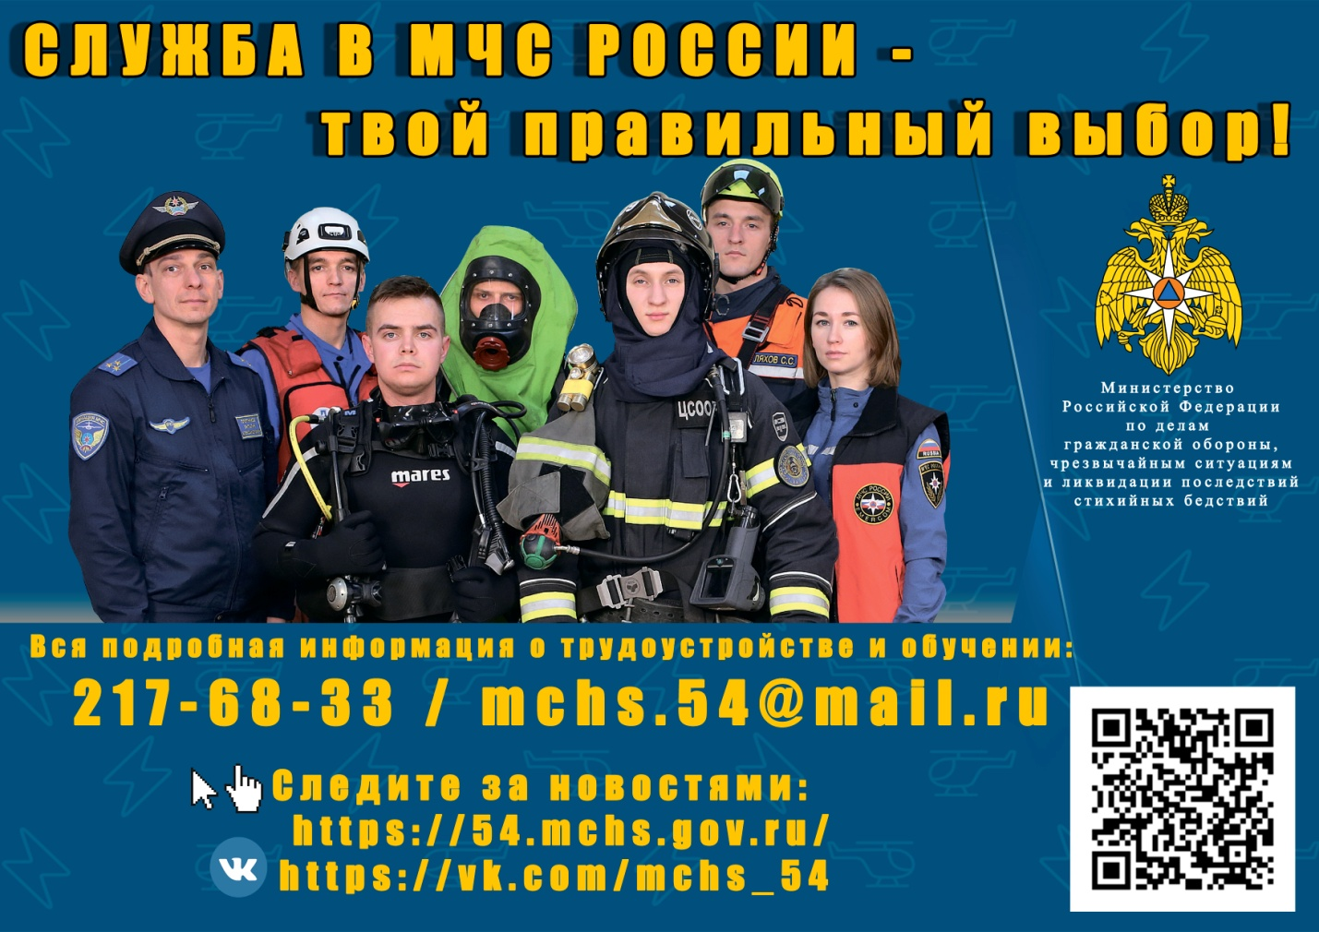

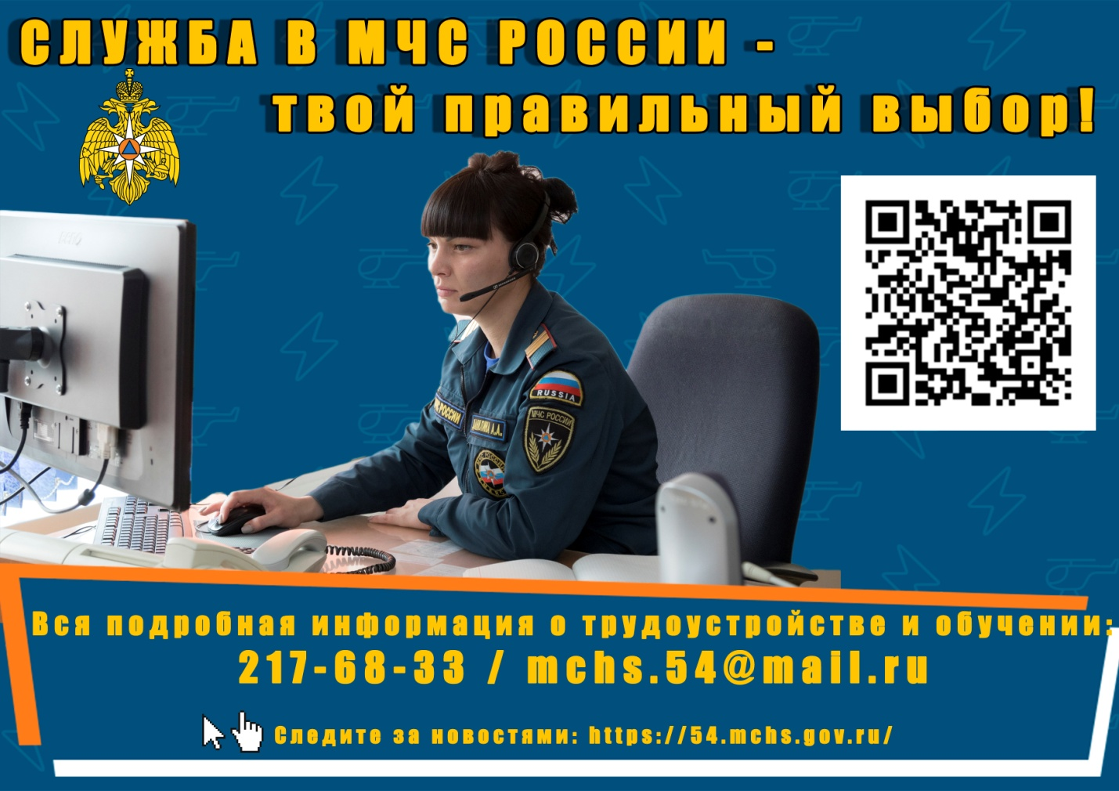

|  |  |  |
| --- | --- | --- |
| Редакционный  совет:  Финадеева С.С.  Воронова Л.П.  Толмачев Д.Н. | Адрес:  Новосибирская область, Карасукский район,  с.Студеное, ул. 35 лет Победы 41-А | Газета отпечатана в администрации Студеновского сельсовета  Карасукский район, с.Студеное,ул.35 лет Победы,41А  Тираж 20 |